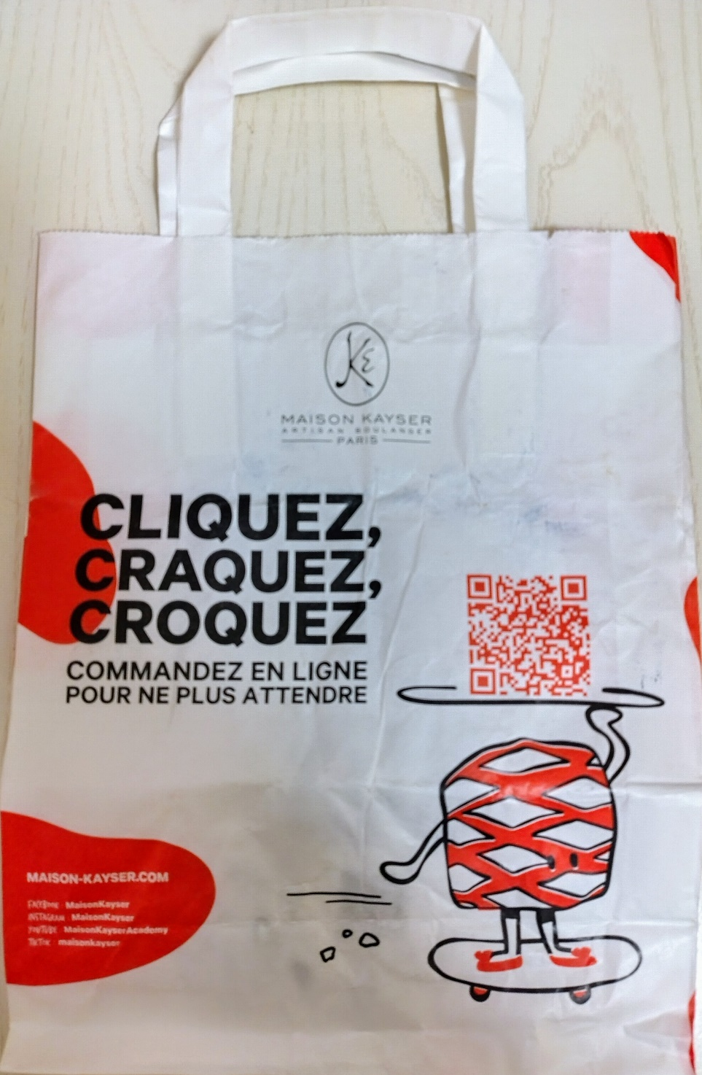 | Sacchetto in uso presso la panetteria – pasticceria  Eric Kayser a Parigi  Caratteristica:  il sacchetto contiene uno slogan pubblicitario che invita la clientela a scegliere, ordinare e pagare cosa mangiare sul sito di questa catena, in modo tale da recarsi in negozio trovando il pacchetto già pronto per essere ritirato. In questo modo il cliente guadagna tempo e i commessi riescono a gestire meglio l’orario di punta del pranzo (il punto vendita in questione si trova in una zona piena di uffici).  Problema:  - Tradurre lo slogan “cliquez-craquez-croquez” rendendo il significato delle parole, ma mantenendo l’impatto accattivante e dinamico da slogan pubblicitario.”  - Tradurre la didascalia “Commandez en ligne pour ne plus attendre” senza lasciarsi ingannare dai falsi amici e dal seguire pedissequamente l’ordine delle parole. La traduzione giusta non è “Comandate in linea per non più attendere”, ma è bensì, “Ordinate on-line per non aspettare più”. N.B. Comandare e ordinare sono sinonimi in altri contesti, ma non in questo.  Traduzione dello slogan:  - Capire il significato di ogni singola parola e chiedersi come lo si esprimerebbe in italiano; > Fare una selezione di termini; > analizzare individualmente ogni opzione, scartare quelle palesemente sbagliate; > scegliere tra le opzioni rimaste quella che sembra più adatta raggiungere lo scopo comunicativo.  - Cliquez: = cliccare, forma imperativa > Clicca, passando dal vous al tu.  - Craquez= Innamorati, cedi, desidera, sgranocchia, scrocchia, sogna, scegli > sono adatti: innamorati, sogna e scegli.  - Croquez= Mordi, addenta, assaggia, mangia, assapora, gusta> l’unico davvero adatto è mordi. Addenta andrebbe bene, ma è troppo lungo.

